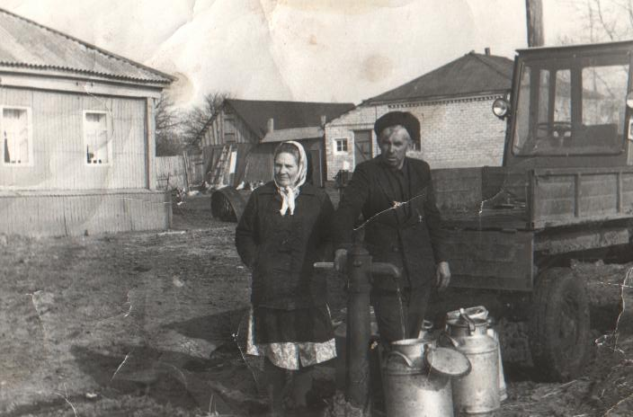

**Орлов Василий Иванович** родился 1924 году в селе Озерки. В семье было четверо детей. Жить было трудно, приходилось много работать с ранних лет. С 1937 года, когда Василию Ивановичу было всего 13 лет, он уже работал в поле. Женщины и девчонки вязали снопы, а он подгребал граблями. В 1939 году освоил профессию тракториста, начал работать в 1940 году. Все время, от первого дня войны до последнего, слито для Василия Ивановича в один беспрерывный день, такого нечеловеческого напряжения, какое под силу только закаленным, богатырским натурам. В 1942 году Василия Ивановича забрали на фронт, под Ленинград, но комиссия признала его не пригодным к армии и его отправили назад домой. Чтобы попасть на поезд, Василию Ивановичу нужно было доплыть на теплоходе до станции, но он опоздал на теплоход, и ему пришлось дожидаться следующего. А кругом бомбежка, летят друг за другом вражеские самолеты, и сбрасывают груды металла в реку. Проплыв несколько километров на теплоходе Василий Иванович увидел, что в теплоход , на который он не успел, попал снаряд. Вот так миновала смерть Василия Ивановича. Вернулся он домой и вновь на трактор. А в селе остались одни женщины и дети. Работа была нелегкая: сами сеяли, убирали урожай, пахали, ремонтировали технику. Недоедали и недосыпали. Люди валились с ног, женщины падали в отчаянии, бросались под трактор и просили их задавить. Но Василий Иванович находил силу и мужество успокоить их и вселить надежду, хотя сам, по сути, был еще мальчишкой.

**Орлова Надежда Сергеевна** родилась в 1924 году в селе Озерки. В 16 лет Надежда Сергеевна села за руль трактора. Работать приходилось день и ночь. Приходилось работать на быках и коровах, а они не слушались, боялись тракторов. Однажды, Надежда Сергеевна подвозила семена на быках в поле, а на встречу ехал трактор, так быки развернулись и понесли, не разбирая дороги. Рядом была речка вот туда-то быки, и затащили телегу и остановились.ют груды метала в реку.друг за другом вражеские самолеты и сбрасыяходе до станции, но он опаздал м к армии и его отправили наз

В 1944 году Надежда Сергеевна вышла замуж за Василия Ивановича. Весной 1945 года они ждали своего первенца, который появился на свет ранним утром 9 мая, и как бы своим криком возвестил о победе. Что было на душе у Надежды Сергеевны, не опишешь, радости не было конца.

И Василий Иванович, и Надежда Сергеевна награждены медалями «50 лет Победы в Великой Отечественной войне», «55 лет Великой Победы», «За успехи в народном хозяйстве», «60 лет победы в Великой Отечественной войне 1941-1945гг.», «За многолетний добросовестный труд», также Василий Иванович награжден орденом «За доблестный труд в ознаменование 100-летия со дня рождения В.И. Ленина»

